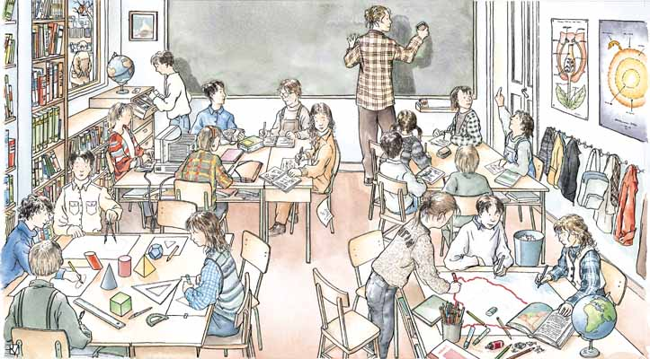
El professor esborra la pissarra.
A la dreta hi ha un penjador amb roba i una motxilla i, al fons, hi ha una porta.
Sobre el penjador, hi ha dos pòsters, amb el dibuix del sol i de la flor d’una planta.
A l’esquerra hi ha un armari amb llibres i un fitxer. Sobre del fitxer hi ha una finestra i un quadre.
La finestra deixa veure a fora (a l’exterior). Hi ha el pati de l’escola.
Dins de l’aula hi ha dues esferes, dos globus terraqüis: un a baix, a la dreta i un altre a dalt, a l’esquerra. En tots dos s’hi veu ___________________________________________________.
Hi ha quatre taules amb alumnes que seuen i treballen.
Quants alumnes hi ha? ____________________________________________________
Quants alumnes hi ha drets? _______________________________________________
Quants alumnes hi ha asseguts? _____________________________________________
Quantes noies hi ha? ______________________________________________________
Quants alumnes porten ulleres? _____________________________________________
Quants alumnes tenen el cabell ros? __________________________________________
Què hi ha damunt la taula del primer pla, a la dreta? _________________________________
____________________________________________________________________________
Què hi fan els alumnes?
Què hi ha damunt la taula del primer pla, a l’esquerra? _______________________________
__________________________________________________________________________

